Министерство образования и науки Краснодарского края
Государственное бюджетное образовательное учреждение
среднего профессионального образования
«Гулькевичский строительный техникум»
Краснодарского края

РАБОЧАЯ ПРОГРАММа
Дисциплины ОП.03. Слесарное дело
по профессии190629.08 Слесарь по ремонту строительных машин.

2013г.
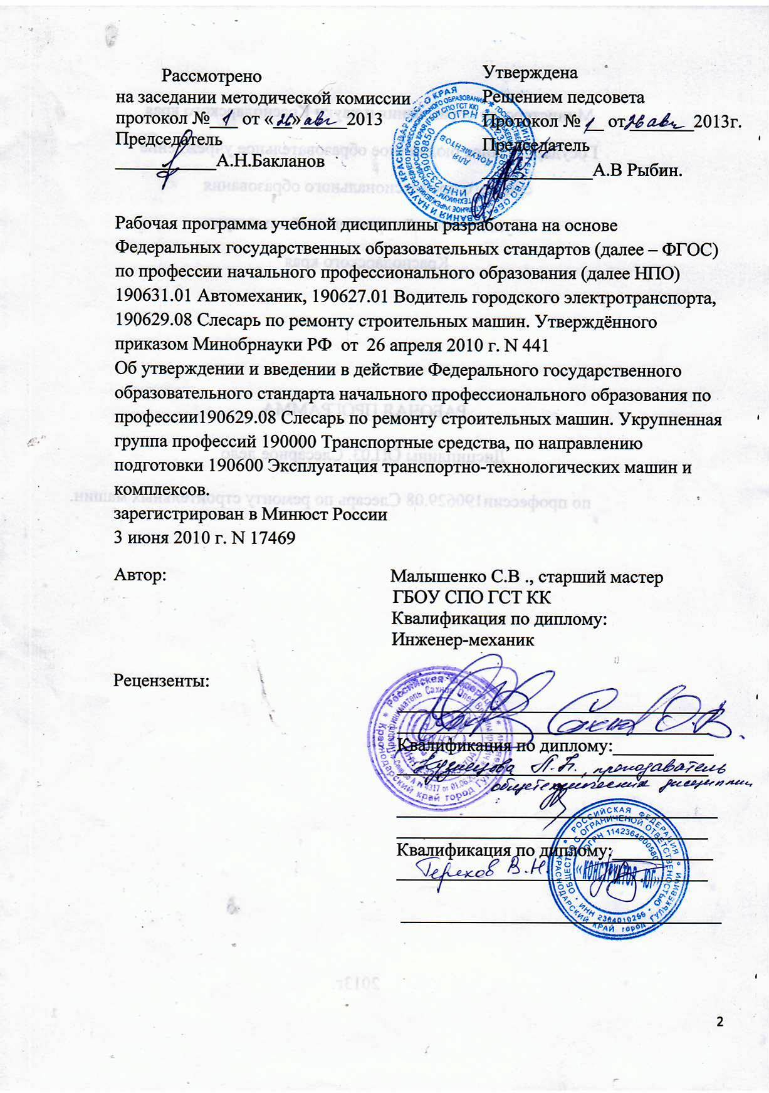

СОДЕРЖАНИЕ

 | стр.
ПАСПОРТ рабочей ПРОГРАММЫ УЧЕБНОЙ ДИСЦИПЛИНЫ | 4
СТРУКТУРА и ПРИМЕРНОЕ содержание УЧЕБНОЙ ДИСЦИПЛИНЫ | 5
условия реализации рабочей программы учебной дисциплины | 10
Контроль и оценка результатов Освоения учебной дисциплины | 11

1. ПАСПОРТ ПРОГРАММЫ УЧЕБНОЙ ДИСЦИПЛИНЫ
Слесарное дело
1.1. Область применения программы
Программа учебной дисциплины является частью основной профессиональной образовательной программы в соответствии с ФГОС по профессии НПО 190629.08 Слесарь по ремонту строительных машин по укрупненной группе профессий 190000 Транспортные средства, по направлению 190600 Эксплуатация транспортно-технологических машин и комплексов
Программа учебной дисциплины может быть использована в дополнительном профессиональном образовании (в программах повышения квалификации и переподготовки) и профессиональной подготовке по профессиям рабочих в области транспорта.
1.2. Место дисциплины в структуре основной профессиональной образовательной
программы: дисциплина входит в общепрофессиональный цикл.
1.3. Цели и задачи дисциплины – требования к результатам освоения дисциплины:
В результате освоения дисциплины обучающийся должен
уметь:
-применять приемы и способы основных видов слесарных работ;
-применять наиболее распространенные инструменты и приспособления;
В результате освоения дисциплины обучающийся должен
знать:
- основные виды слесарных работ, инструменты;
- методы практической обработки материалов.
1.4. Рекомендуемое количество часов на освоение программы дисциплины:
максимальной учебной нагрузки обучающегося 48 часов, в том числе:
обязательной аудиторной учебной нагрузки обучающегося 34 часов; самостоятельной работы обучающегося 14 часов.
2. СТРУКТУРА И СОДЕРЖАНИЕ УЧЕБНОЙ ДИСЦИПЛИНЫ
2.1. Объем учебной дисциплины и виды учебной работы
Вид учебной работы | Количество часов
Максимальная учебная нагрузка (всего) | 48
Обязательная аудиторная учебная нагрузка (всего) | 34
в том числе:
практические занятия | 17
Самостоятельная работа обучающегося (всего) | 14
в том числе:
Внеаудиторная самостоятельная работа | 14
Итоговая аттестация в форме дифференцированного зачета

2.2. ТЕМАТИЧЕСКИЙ ПЛАН И СОДЕРЖАНИЕ УЧЕБНОЙ ДИСЦИПЛИНЫ «СЛЕСАРНОЕ ДЕЛО»

Наименование разделов и тем | Содержание учебного материала, лабораторные и практические работы, самостоятельная работа обучающихся | Объем  часов | Уровень освоения
Раздел 1 Слесарные работы |  | 48
Тема 1.1  Слесарные работы |  | 28
 | Содержание учебного материала | 15 | 1-2
 | Характеристика слесарных работ. Разметка плоскостная. Рубка. Резка. Правка. Гибка. Опиливание. Сверление. Зенкерование и развертывание отверстий. Нарезание резьбы. Клепка. Пространственная разметка. Распиливание и припасовка. Шабрение. Притирка и доводка. Паяние и лужение. Склеивание. Основные сведения о металлорежущих станках. Понятие технологического процесса сложной слесарной обработки. Посадки. Типы посадок. Измерительные средства: виды, назначение, принцип действия.
 | Практические работы: Разметка плоскостная. Рубка. Резка. Правка. Гибка. Опиливание. Сверление. Зенкерование и развертывание отверстий. Нарезание резьбы. Клепка. Пространственная разметка. Распиливание и припасовка. Шабрение. Притирка и доводка. Паяние и лужение. Склеивание. Основные сведения о металлорежущих станках. Понятие технологического процесса сложной слесарной обработки. Точность обработки поверхностей деталей. Шероховатость. Допуск размера. | 13 | 2
 | Самостоятельная работа | 14 | 3
Тема 1.2  Сведения из технической механики | Содержание учебного материала | 6 | 1-2
 | Детали и сборочные единицы Виды соединений деталей Механизмы передачи вращательного движения Механизмы преобразования движения Машины и агрегаты и их технологические особенности | 3
 | Практические работы: Расконсервация метизов. Промывка деталей. Чистка и смазка деталей | 3 | 2
 | Дифференцированный зачет по курсу «Слесарное дело» | 1
ИТОГО |  | 48

3.Условия реализации программы дисциплины
3.1. Требования к минимальному материально-техническому обеспечению
Реализация программы дисциплины требует наличия учебного кабинета
Оборудование учебного кабинета:
- посадочные места по количеству обучающихся;
- рабочее место преподавателя;
- комплект учебно-наглядных пособий «Слесарное дело»;
-плакаты по технике безопасности при выполнении слесарных работ;
- контрольно-измерительные приборы, применяемые для технического контроля, качества изделий;
- плакаты по противопожарной безопасности;
- эталоны и образцы изделий после слесарной обработки;
-верстак слесарный с тисками.
Технические средства обучения:
- компьютер с лицензионным программным обеспечением,
- мультимедиапроектор, интерактивная доска;
- обучающие видеофильмы по профилю железнодорожного транспорта.

3.2. Информационное обеспечение обучения
Перечень рекомендуемых учебных изданий, Интернет-ресурсов, дополнительной литературы
Основные источники:
1. Покровский Б.С. Основы слесарного дела: Учебник для нач. проф. образования. – М.: ОИЦ «Академия», 2007. – 272 с.
2. Покровский Б.С. Общий курс слесарного дела: Учеб. пособие. – М.: ОИЦ «Академия», 2007 – 80 с.
3. Новиков В.Ю. «Слесарь-ремонтник» Учеб. пособие. – М.: ОИЦ «Академия», 2004
Дополнительные источники:
4. Покровский Б.С. Основы слесарного дела. Рабочая тетрадь. – М.: ОИЦ «Академия», 2008.
5. Ганевский Г.М., Гольдин И.И. «Допуски, посадки и технические измерения» Учебник для нач. проф. образования. – М.: ОИЦ «Академия», 2007.
Интернет ресурсы:
Нормативно-техническая литература «ТРАНСИНФО» www.transinfo.ru
Сайт компании ОАО «Российские железные дороги» www.rzd.ru

4. Контроль и оценка результатов освоения Дисциплины

Контроль и оценка результатов освоения дисциплины осуществляется преподавателем в процессе проведения практических работ, контрольных работ, индивидуальных тестирования, а также выполнения обучающимися самостоятельных заданий.

Результаты обучения  (освоенные умения, усвоенные знания) | Формы и методы контроля и оценки результатов обучения
1 | 2
Умения:
выбирать режимы обработки и инструмент | практические занятия,  тестовые задания
соблюдать технологическую последовательность при выполнении общеслесарных работ: разметки, рубки, правки, гибки, резки и опиливании металла, сверлении, зенковании, зенкеровании и развертывании отверстий, нарезании резьбы, клепки, пайки, лужении и склеивании, шабрении | Выполнение индивидуальных и практических занятий: выполнение самостоятельной работы
Знания:
основные виды слесарных работ | индивидуальные, практические занятия
приемы выполнения общеслесарных работ | практические занятия
особенности применения общеслесарных работ в различных отраслях производства и в быту | практические занятия
правила техники безопасности при выполнении слесарных работ | практические занятия, выполнение индивидуальных проектных заданий
правила выбора и применения инструментов | практические занятия, выполнение индивидуальных заданий
виды допусков и посадок | выполнение индивидуальных и практических заданий
требования к качеству обработки деталей | практические занятия, выполнение индивидуальных заданий

